Lucas Simatovic Université Toulon
Marie-Pierre Pepe Economie et finance

Statistiques
Econometrie

Notre étude va porter sur l’analyse du GDP des Etats-Unis sur des périodes annuelles du 1er janvier 1970 au 1er janvier 2019.

Nous regarderons, à travers différentes variables explicatives, la significativité du modèle ainsi que la significativité de chaque variable explicative sur la variable expliquée.

Malheureusement, à cause de manque de bases de données mais aussi à cause de la non-possibilité de convertir certaines données en annuel, nous pourrons administrer seulement certaines variables explicatives à notre modèle.

Nous appliquerons un modèle niveau-niveau à notre modèle. Mais nous avons renseigné en document Excel ci-joint, la transformation logarithmique du GDP ainsi que celui de la population.

Aux regards de l’analyse portée, nous sommes contraints de vous joindre le fichier Excel associé à cette présentation car le nombre de résultats est important.

Les variables explicatives utilisées

- POPTHM : population des USA
- UNRATE : le nombre de chômeurs
- CPIAUCSL : indice des prix à la consommation pour les consommateurs urbains
- GCEGI : dépenses de consommation et investissement brut des administration publiques
- NCPHIRSAXDCUSQ : dépense de consommation finale des ménages réels des USA
- GDPI : investissement intérieur privé brut

INTRODUCTION

Commerçons par une brève introduction en présentant les différents résultats de nos données.

Nous voyons que dans la colonne de gauche nous retrouvons bien les données annuelles de l’évolution du GDP des Etats-Unis.

A côté de celle-ci, nous retrouvons notre variable dépendante Y. Ainsi que le reste des variables explicatives.

De plus, nous avons renseigné des informations et résultats qui nous aiderons à poursuivre notre analyse ; comme les différentes sommes, le nombre de données de l’échantillon, les moyennes, les variances les écarts-types, les variances des termes et leurs écarts types ainsi le coefficient de variation positif.

Tous ces résultats s’appliquent évidemment aux différentes variables de notre modèle.

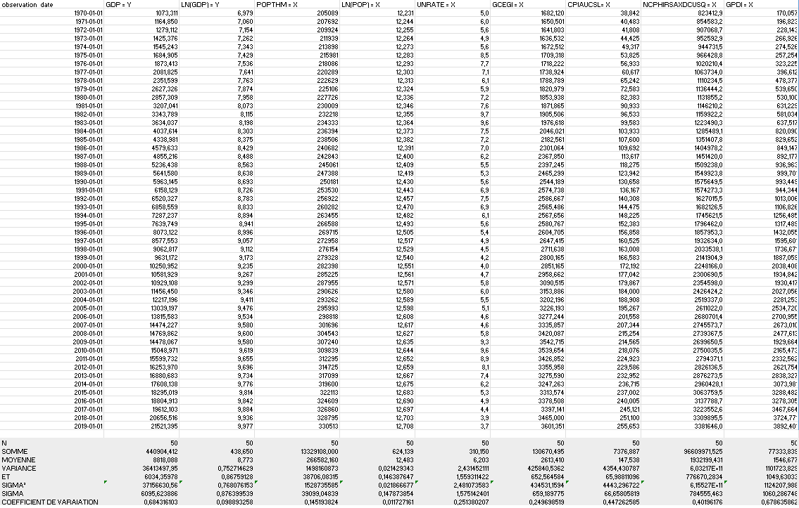

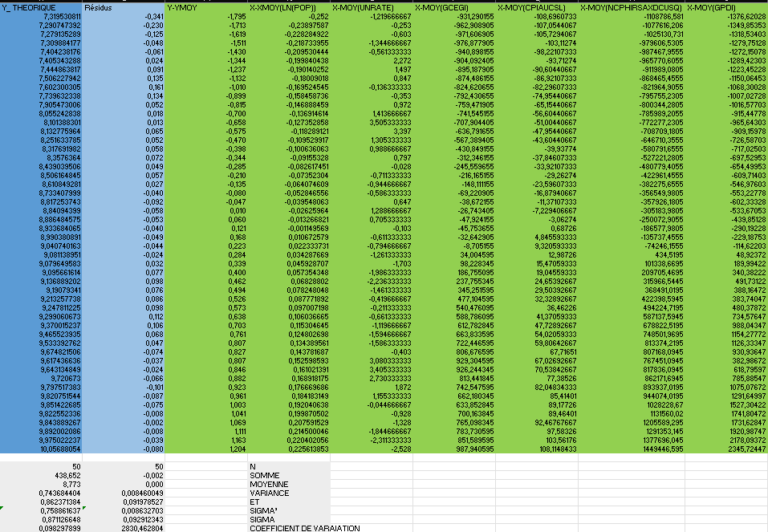
Le premier tableau indique les variables explicative et la variable dépendante associées chacune à leurs calculs de moyenne, variance, écarts-types, … Et le deuxième tableau présente les mêmes calculs élémentaires sur les valeurs théoriques de la variable dépendante et des résidus en bleu.

La zone verte correspond aux valeurs de l’échantillon soustraites à la moyenne de la variable associée.

Pour les deux images suivantes intéressons-nous à la relation entre les variables de GDP et population sur un niveau log-log. Cet usage va à la fois stabiliser la variance, linéariser les relations non linéaires, modéliser des taux de croissance entre ces deux, corriger l’hétéroscédasticité et réduire les effets d’outliers.

On peut voir ici que la covariance entre X ( variable explicative ) et Y ( variable dépendante ) admet un résultat positif signifiant que le variation d’une variable influe sur l’autre positivement.
Avec un coefficient de corrélation linéaire de Pearson proche de 1, indique une forte relation linéaire entre les deux variables.
Les coefficient a1 et a0 représentent respectivement le coefficient de la pente de régression et la constante du modèle ; soit une pente positive et une constante négative.
SCT représente la variation totale de la variable Y par rapport à sa moyenne.
SCE mesure la partie de la variation totale de Y qui est expliquée par le modèle.
SCR quantifie lui la variation de Y que le modèle n’a réussi à expliquer, autrement dis se sont les résidus.
Un R² de de 0.98 nous indique une très forte relation entre X et Y, une haute qualité d’ajustement du modèle en capturant la quasi-totalité des variations de Y à partir de X, une bonne flexibilité prédictive et une possibilité d’Overfitting. Cependant, comme il n’est pas égal à 1, il reconnait que 2%, à peu près n’expliquant pas des variations ne peuvent pas être expliquée par le modèle. Il nous donne une première interprétation valable sur la significativité du modèle.
Le test de Fisher (F) nous indique que le rapport de la variance expliquée sur la variance non expliquée du modèle ; soit SCE/SCR, signifie que la variable X a un effet très fort sur la variable Y. De plus, si nous acceptons donc le risque de rejeter à tort l’hypothèse nulle à 1%, cela déduit un résultat de 7.19. Ce résultat est bien inférieur au test de Fisher donc l’hypothèse nulle est rejetée au profit de l’hypothèse différente de 0. Cela est réutilisable pour les tests à 5% ou encore à 10% et connaissant le test de Fisher valant 4222, les hypothèses nulles seront instantanément rejetées au profit de H1 en admettant une très grande confiance dans nos choix.
Sigma(e)² représente la quantité de variation dans la variable dépendante qui n’est pas expliquée par le modèle. Ceci est donc l’écart entre les valeurs observées et les valeurs prédites par le modèle.

Ici nous retrouvons les variances des paramètres a1 et a0 ( aussi nommés BETA1 et BETA0 ), ces derniers décrivant la variabilité ou même l’incertitude associées à leurs estimations. En effet, ces coefficients vont nous permettre de calculer les deux statistiques de Student de chaque coefficient. Ensuite, un test égal à 2 permet de mesurer la distance en termes d’erreur, entre la moyenne observée et la valeur de référence.
Et enfin nous retrouver les quartiles associés aux résidus représentant les valeurs de ceux-ci en quatre part égales ainsi que le tableau de la distribution des résidus dans un plan en fonction de Y.

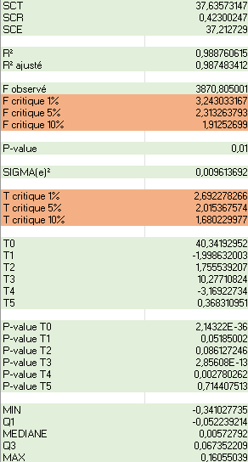
Nous retrouvons ici et une fois de plus les calculs que nous avons fait précédemment mais cette fois ci pour le modèle global avec toutes les variables ( avec d’autres méthodes expliquant certains résultats différents ) sauf :

- R² ajusté : il va simplement réajuster le modèle en prenant en compte la complexité et la taille de l’échantillon du modèle ; autrement dans cet exemple il ne varie presque pas.
- Et les différents tests de Fisher mais aussi de Student en fonction du risque de sa tromper, les différentes p values associées à chaque tests et enfin les quartiles des résidus.

Intéressons-nous aux différentes matrices que nous pouvons avoir :
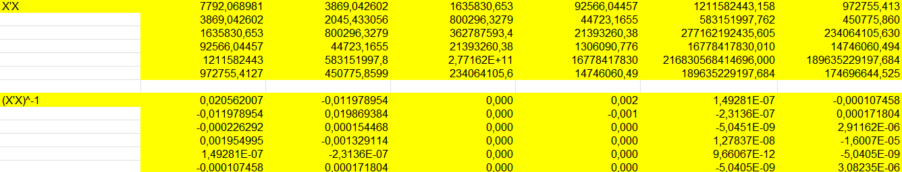
Ici nous utilisons la matrice X ( accompagnées de toutes les variables associées comme citées en deuxième page ) ; la première matrice désigne la transposé de la matrice X multipliée par le matrice X. la seconde on l’utilise car elle permet d’estimer les coefficients du modèle, identifier les modèles économétriques et de résoudre des équations en simultané. Elle sera importante dans la détermination de la matrice BETA regroupant les paramètres du modèle associées à leurs variables.

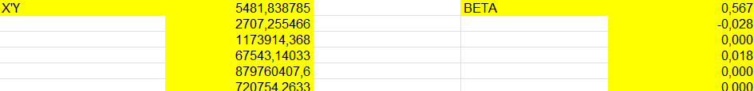
Nous retrouvons la transposé de la matrice X multipliée par la matrice Y. et enfin la matrice BETA comme évoqué ci-dessus.

Cette dernière représente la matrice variance-covariance du modèle calculé à partir de la variance des résidus et des coefficients de la matrice X’X^-1. Celle-ci pourra nous aider pour estimer les paramètres à l’aide de la méthode des moindre carrés généralisés ou encore la méthode des moments généralisés.

Pour finir enfin la droite de régression décrivant un rôle central dans l’analyse et la modélisation des relations entre variables.

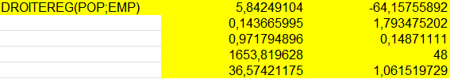
Application supplémentaire sur un niveau log-log du GDP et de POP.

